**今日动态**

**2024/5/23 星期四**

**mmexport1590938236088**

**mmexport159093823608801入园情况**

**入园情况：**今天来了31位小朋友，所有小朋友全到齐，点赞！。

**于锦楠、王翊行、冯钰源、冯皓辰、张佳妮、张琳晞、李雨萱、臧宇朋、栾晞纯、邹羽晗、朱诗涵、万晞文、郑丽莎、张轩睿、李一阳、金芳伊、孙贝牙、张睿宸、郁明泽、袁明楷、赵天羽、杨景言、陆忻妍、黄钰洁、蔡晗熙、韩文雅、陈悦、朱明曦、高茗昀、王思宸、**小朋友都能主动和老师打招呼，放好自己的物品并做好自主签到。

**02集体活动——美术：手型想象画**

**主题资源分析：**

本次活动将通过多种方式的手形表演，使幼儿在轻松愉悦的游戏式的活动中产生丰富联想，并通过描绘、添画等方式，将借助手形联想到的形象表达出来，这些手形进行想象并相应的添画后可以变出各种物体，如：小白兔、螃蟹、孔雀等，在变化与想象中体会简单的、变化的 手形带给我们的无穷乐趣。

**幼儿发展分析：**

我班幼儿已有一些手印画的经验，且能够用较流畅的线条来表现事物的形象，装饰、丰富画面。但是大部分幼儿对事物表象的积累不够，想象力不够丰富，布局不够合理，随意性较强。

能对不同手的造型进行大胆想象、添画，体验手形想象及与同伴合作的快乐，有创造性地表现简单情节，能在画面上简单布局：**于锦楠、王翊行、冯钰源、冯皓辰、张佳妮、张琳晞、李雨萱、臧宇朋、栾晞纯、邹羽晗、朱诗涵、万晞文、郑丽莎、张轩睿、李一阳、金芳伊、孙贝牙、张睿宸、郁明泽、袁明楷、赵天羽、杨景言、陆忻妍、黄钰洁、蔡晗熙、韩文雅、陈悦、朱明曦、王思宸。**

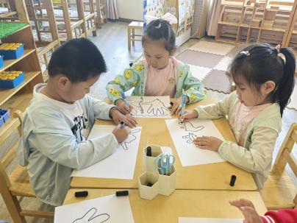 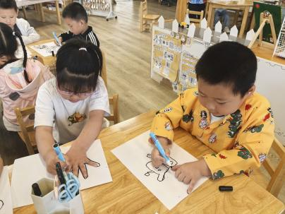 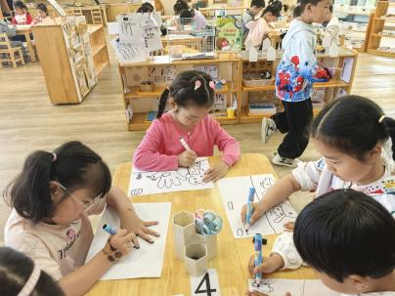

**mmexport1590938236088mmexport1590938236088**

**03生活活动**

1.一日三点及水果：

早点：牛奶、饼干、巴旦木；

午餐：意大利面、冬瓜老鸭煲；

午点：枣蓉核桃蛋糕；

水果：樱桃番茄、蓝莓。

午餐情况：今天所有孩子均能够全部吃完哦！

2.午睡情况：所有孩子都能够在12:40前全部入睡。

**mmexport1590938236088mmexport1590938236088**

**04家园共育**

1.近期传染病高发季，请大家注意防护。